Os Fascinantes
Pulsares

Monitora: Andre de Souza NavarroCarvalho
Graduanda Licenciatura em Ciências - USP (Campus São Carlos)

Sumário

- Introdução..............................................................................................................3

- Descoberta dos Pulsares.......................................................................................3

- Estrela de Nêutrons...............................................................................................4

- Os Pulsares...........................................................................................................5
  - Sons dos Pulsares.....................................................................................................5
  - Pular da Nebulosa do Caranguejo.................................................................................................6
  - Pulsar de Milissegundo..............................................................................................7
  - Dupla de Pulsares.....................................................................................................7
  - Pulsar com Exoplaneta Exótico.......................................................................................................7

- Bibliografia / Sites de referência / Imagens.........................................................14

1. Introdução
Os pulsares e quasares são objetos exóticos do cosmos. Há muitos anos sem serem notados pela humanidade por falta atenção e ou equipamento adequado, hoje fascinam cientistas e astrônomos.
No observatório da USP São Carlos, esse é o tema da Sessão Astronomia de 11/02/2012 realizada pela monitora Andrea S. N. Carvalho as 21h.
Apesar de serem objetos de natureza bastante distintos, os pulsares e quasares têm em comum o fato de terem sido descobertos na mesma década e pertencerem a astronomia moderna.

2. Descoberta dos Pulsares

Jocelyn Bell, graduada pela Universidade de Glasgow em 1965, completou seu PhD na Universidade de Cambridge, trabalhou na montagem do radiotelescópio, sua montagem foi finalizada em 1967 com a utilização interplanetária para buscar quasares descobertos na mesma época.

Em Julho de 1967, analisando 120 metros de papéis gráficos, Ms. Bell percebeu regularidades em marcações, o sinal encontrado estava pulsando a cerca de um pulso por segundo. A constância na posição dos sinais mostrou que os sinais vinham, provavelmente, de um corpo celeste. Depois de desaparecer por seis semanas o sinal reapareceu. Gravações de alta velocidade começaram então a revelar que os sinais vinham segundo uma sucessão regular de pulsos com apenas um segundo de intervalo. Nenhum objeto celeste, conhecido até o momento emitia sinais com aquelas características! Como se algo ou alguém estivesse se comunicando com a Terra. Assim poderia ser extraterrestres, portanto foi temporariamente apelidada de "Little Green Man 1" (LGM-1) “Pequenos Homenzinhos Verdes”.
Hoje a sabemos que é um pulsar com um período de 1,3373 segundo e uma largura de pulso de 0,04 segundo. Conhecida como PSR 1919+21, identificado depois de vários anos como uma estrela de nêutrons de rotação rápida.
Dessa forma, os pulsares foram descobertos pelas emissões rápidas e periódicas de rádio que emitem.

3. Estrela de Nêutrons
Na estrutura de um átomo, no núcleo sólido se encontram prótons e neutros, em torno desse núcleo, na eletrosfera, os elétrons orbitam ao redor do núcleo. Assim existe um equilíbrio dinâmico entre forças. A força elétrica que o núcleo exerce sobre os elétrons está em equilíbrio com a força centrífuga da velocidade orbital dos elétrons em torno do seu núcleo. Se algo quebrar esse equilíbrio, os elétrons “despencariam” das suas órbitas para os núcleos formando nêutrons.
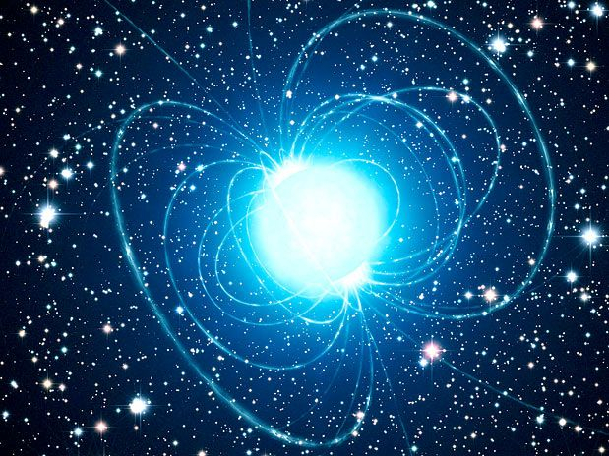
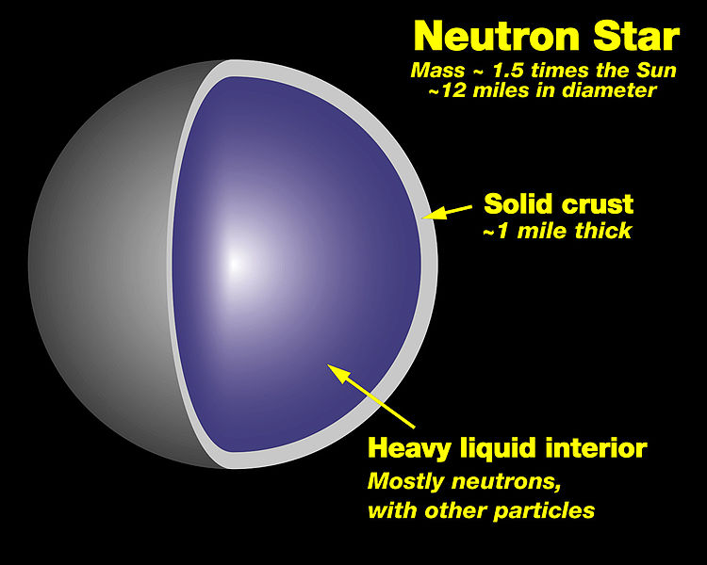
Estrelas mais massivas que o Sol, a temperatura interna chega a atingir os níveis necessários para a queima do Carbono em elementos mais pesados. Na periferia mais fria do núcleo estelar ocorre a queima do H, na camada subsequente ocorre a queima de He, em seguida vem a camada de fusão do C. E assim por diante, de camada em camada vão se processando os elementos mais pesados como oxigênio, neônio, magnésio, silício e o ferro, o qual compõe a parte mais interna do núcleo estelar. Seus elétrons, devido aos efeitos de pressões enormes, são empurrados para o núcleo dos átomos e, unindo-se aos prótons, são convertidos em nêutrons. Uma enorme onda de choque através da estrela faz com que suas camadas externas se desloquem num evento explosivo chamado de supernova, podendo deixar intacta a parte mais interna do núcleo estelar que é composto basicamente de nêutrons, e portanto esse remanescente recebe o nome de estrela de nêutrons. Na estrela de nêutrons, a atividade de explosões nucleares acabou. A força de gravidade, sem a contrapartida da atividade nuclear, comprime a matéria dentro de uma esfera de raio muito pequeno, algumas dezenas de quilômetros.
Possuem uma crosta incrivelmente forte, se houver uma rachadura (falha) nessa crosta, toda estrela de nêutrons se reorganiza ocasionando mudança em sua rotação.
Um cubo de 1cm2 feito do material da estrela de nêutrons pesaria mais de um milhão de toneladas. São objetos incrivelmente denso. quando uma estrela massiva se comprime e se torna uma estrela de neutros, sua rotação também é comprimida, fazendo com que ela gire mais rápido. Estrelas entre 4 e 8 massas solares morrem como estrelas de nêutrons.

4. Os Pulsares.

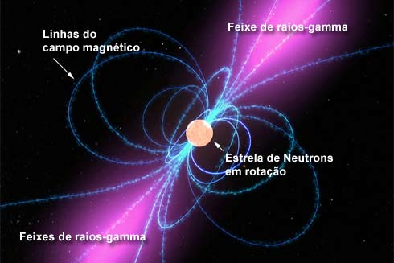
Os pulsares são estrelas de nêutrons giratórias excepcionalmente pequenas e muito densas, seu giro cria um campo magnético, a força magnética adere as partículas atómicas e as lança no espaço em alta velocidade, emitindo assim um feixe de radiação. Esses são os pulsos que enxergamos. Ela é um gerador de eletricidade natural.
Seus feixes são vistos na forma de ondas de rádio, e cada pulsar tem sua própria velocidade de rotação, o mais lento gira à 9.437 segundos e o mais rápido gira 716 vezes a cada segundo. a rotação singular de cada pulsar funcionam como relógio super preciso.
  - Sons dos Pulsares.
As ondas eletromagnéticas chegam até nós em ondas de rádio, são convertidas em ondas sônicas, assim podemos ouvi-las. Cada pulsar produz um ritmo próprio. Como se o universo estivesse cantando. Na 47 tucane tem 22 pulsares emitindo uma verdadeira sinfonia. É possível escutar os sons na página : http://www.astrosurf.com/luxorion/audiofiles-pulsar.htm
http://www.astrosurf.com/luxorion/audiofiles-pulsar.htm

  - Pulsar da Nebulosa do Caranguejo.
Um dos pulsares mais conhecidos é o pulsar da nebulosa do caranguejo. A nebulosa do caranguejo tem uma estrela de nêutrons rotatória em seu centro que fornece energia à nebulosa. Ela gira 30 vezes por segundo e está altamente magnetizada. Foi possível identificá-la através de uma técnica fotográfica chamada contador de fótons, assim rapidamente, fotos são tiradas registrando o pulsar ascendendo e apagando.
A nebulosa do caranguejo é resto de uma supernova que ocorreu em 1054 d.C. observada na Terra por astrônomos chineses. A supernova em si pôde ser vista por várias semanas antes de desvanecer, sendo redescoberta 700 anos depois como nebulosa, visível apenas através de telescópios.
O pulsar na nebulosa do caranguejo foi descoberto somente em 1968, pouco depois do primeiro pulsar ser descoberto, confirmando a teoria de que os pulsares se originam de supernovas.
O vento do pulsar composto de partículas e radiação reagem com a nebulosa e é responsável pelo brilho em toda a nebulosa.
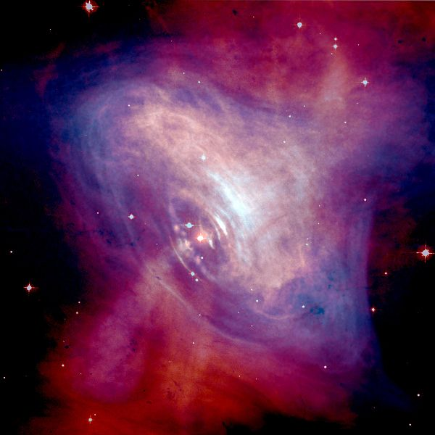.

  - Pulsar de milissegundo.
Pulsares perdem a velocidade com o decorrer do tempo lentamente, isso ocorre porque os pulsares convertem energia rotacional em radiação.
Os pulsares de milissegundos são chamados de pulsares reciclados, estão em um sistema binário, podem “roubar” a massa da companheira, aumentando assim sua rotação chegando a milissegundo.
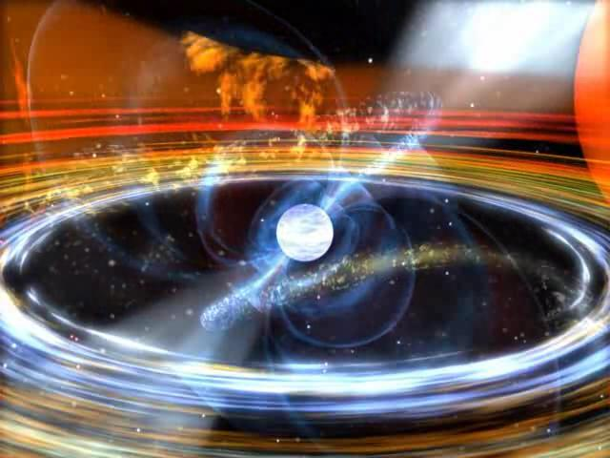
Cada vez que a matéria da estrela companheira cai sobre o pulsar, aumenta a rotação chegando a milissegundo.
Os aglomerados globulares são ótimos para encontrarmos esse tipo de pulsar, pois são compostos de estrelas “velhas” muito próximas, quando um pulsar se forma ele rouba sua companheira e se torna um pulsar de milissegundo.
Um aglomerado muito conhecido é o 47 tucano, um aglomerado globular de estrelas na constelação meridional de Tucana, fica 16 mil anos luz de distancia com dois milhões de estrelas aglomeradas, nesse aglomerado já foram detectados 22 pulsares de milissegundo.

  - Dupla de Pulsares.
Foi descoberto um pulsar que faz dupla com outro pulsar.
A dupla se formou quando a única companheira do pulsar se tornou uma supernova e posteriormente outro pulsar. Agora a dupla de pulsares orbitam um ao outro num espaço diminuto.

  - Pulsar com Exoplaneta Exótico.
A explosão de supernova consomem os objetos ao seu redor, como planetas e asteroides, porém, após a formação do pulsar, os detritos deixados pela supernova podem se tornar planetas que orbitam o pulsar.
A primeira detecção confirmada de um exoplaneta (planeta fora do nosso sistema solar) foi em 1992 através da observação de anomalias na regularidade dos pulsos do pulsar PSR B1257+12. Desencadeou a busca por novos sistemas sistemas planetários.
Acredita-se que o pulsar PSR B1257+12 seja orbitado por quatro planetas extrasolares. Entre eles encontra-se o primeiro planeta extrasolar descoberto
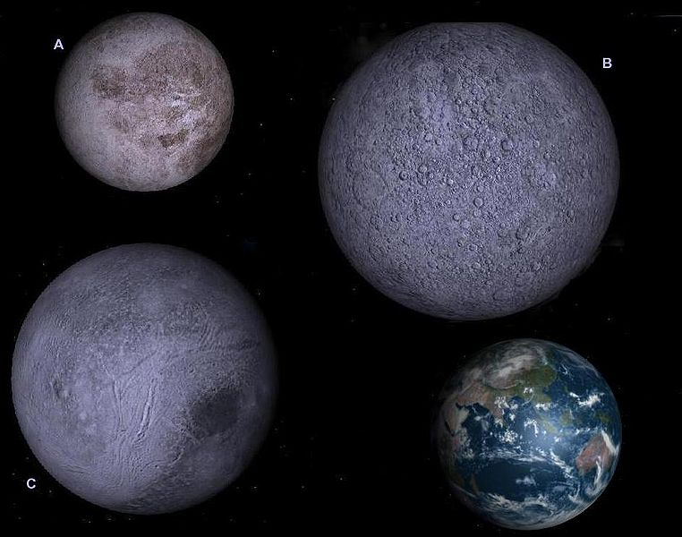

Na imagem, o possível tamanho dos planetas do sistema PSR B1257+12 comparados com a Terra.
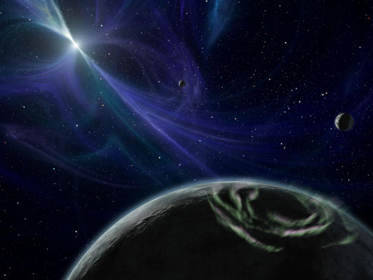
PSR J1719-1438 é um pulsar localizado a 4000 anos luz da Terra, na constelação de Serpente. As medidas de tempo do pulsar mostram que ele tem um companheiro de massa menor. Este companheiro tem uma massa similar a do planeta Júpiter, porém 20 vezes mais denso, com apenas cerca de 40% de seu diâmetro. Ele orbita o pulsar a cada período de 130 min. e a uma distância de cerca de 600 mil km.
Acredita-se que tenha se formado dos restos de uma estrela cujas bordas exteriores foram desviadas pela massa do pulsar. Cálculos astronômicos demonstraram que este companheiro possui uma densidade mínima de 23 gramas por centímetro cúbico e trata-se provavelmente de uma anã branca ou Exoplaneta de baixa massa, feita primariamente de carbono e oxigênio.
Como este companheiro orbital do PSR J1719-1438 tem o tamanho de um planeta e é constituído essencialmente de carbono, com uma composição ainda desconhecida de oxigênio, os cientistas o creem como sendo igual a um enorme diamante. Sendo assim chamado, nos meios científicos de "Planeta Diamante".

5. Bibliografia / Sites de referência / Imagems
http://www.e-escola.pt/destaques.asp?id=60
http://pt.wikipedia.org/wiki/Pulsar
http://pt.wikipedia.org/wiki/Estrela_de_n%C3%AAutrons
http://www.portalsaofrancisco.com.br/alfa/pulsares/pulsares.php
http://cacella.tachyonweb.net/Quasares%20e%20Pulsares.htm
http://en.wikipedia.org/wiki/Jocelyn_Bell_Burnell
http://starchild.gsfc.nasa.gov/docs/StarChild/whos_who_level2/bell.html
http://www.deducoeslogicas.com/fisica/buraco_negro.html
http://www.if.ufrgs.br/oei/stars/neutron_st/neutrst.htm
http://boletim.ifsc.usp.br/Todas-Noticias.php?rowid_home=2372&rowid_vol=96
http://www.ciencia19h.ifsc.usp.br/ver_palestra.php?id=dExPnFnIx8h6d0n8e2r8mApAk8gPzAzCg3nFeLn6cPe2b8wDk6hLl3hDd6mM
http://www.cbpf.br/~martin/CAMS/Estrelas/vidaestrelas.html
http://www.iag.usp.br/siae98/universo/evolucao2.htm
http://www.bbc.co.uk/science/space/universe/scientists/jocelyn_bell_burnell#default
http://www.terra.com.br/revistaplaneta/edicoes/451/artigo170350-1.htm
http://www.astronomoamador.net/2011/o-que-e-quasar
http://www.portaldoastronomo.org/tema23.php
http://www.if.ufrgs.br/oei/cgu/cmna/cmna.htm
http://www.astro.iag.usp.br/~jane/aga215/apostila/cap12.pdf
http://www.on.br/glossario/alfabeto/g/blazar.html
Imagem1: http://starchild.gsfc.nasa.gov/docs/StarChild/whos_who_level2/bell.html
imagem2: http://entretenimento.r7.com/cinema/fotos/conheca-os-personagens-de-toy-story-3-20100615-12.html
Imagem3:
http://pt.wikipedia.org/wiki/Ficheiro:Neutron_star_cross_section.jpg
Imagem4:
http://ateuligente.blogspot.com/2010/08/estrela-que-deveria-ter-virado-buraco.html
Imagem5:
http://www.apolo11.com/spacenews.php?titulo=Cientistas_descobrem_novo_tipo_de_pulsar_de_raios-gamma&posic=dat_20081017-095712.inc
Imagem6:
http://en.wikipedia.org/wiki/File:Chandra-crab.jpg
Imagem7:
http://upload.wikimedia.org/wikipedia/commons/thumb/4/4d/Millisecond_pulsar_and_accretion_disk_-_NASA_animation_(hi-res).ogv/mid-Millisecond_pulsar_and_accretion_disk_-_NASA_animation_(hi-res).ogv.jpg
Imagem8:
http://www.nasa.gov/multimedia/imagegallery/image_feature_574.html

